Посол Андрей Будаев встретился с представителями объединений соотечественников в Уругвае
09.11.2021
В Муниципальном театре г. Пайсанду в рамках Дней славянской культуры состоялся праздничный концерт. Инициаторами выступили Ассоциация славянской культуры г. Пайсанду и Культурный центр им. М.Горького г. Сан-Хавьер.
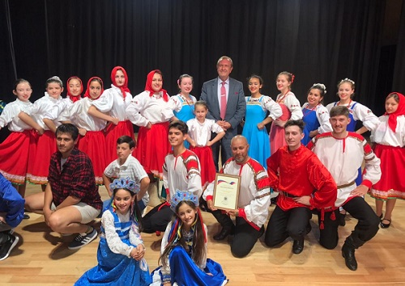
В ходе мероприятия прошло выступление танцевальной группы «Калинка» из г. Сан-Хавьер, которое вызвало большой интерес местной общественности.
В своем выступлении Посол России А.В.Будаев отметил, что мероприятия такого рода являются ярким отражением вклада представителей российской диаспоры в культурное развитие региона, а также помогают сближению и лучшему пониманию между гражданами двух стран.
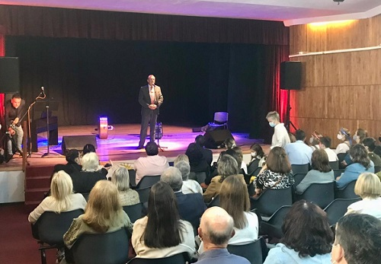
После концерта Андрей Будаев вручил представителям объединений российских соотечественников в Уругвае дипломы за вклад в продвижение и популяризацию в стране пребывания русской культуры и искусства.
Также состоялись рабочие встречи главы российской дипмиссии с руководством культурных центров и Координационного совета организаций российских соотечественников (КСОРС) Уругвая.

Адрес страницы: http://mosds.mos.ru/presscenter/news/detail/10382621.html
ГКУ города Москвы «Центр гуманитарного и делового сотрудничества с соотечественниками за рубежом - Московский дом соотечественника»

